**Pracovný list**

**1. Vytvorte si vlastný Arduino projekt s Arduino cloud.**

**Budete potrebovať:** 1x Arduino nano 33 IoT

2x Prepájací kábel

1x Tlačidlo

1x Breadboard

Meno a heslo na WiFi

**Postup:**

Najskôr si na breadboard urobíme zapojenie (obrázok 1) a Arduino pripojíme k počítaču.

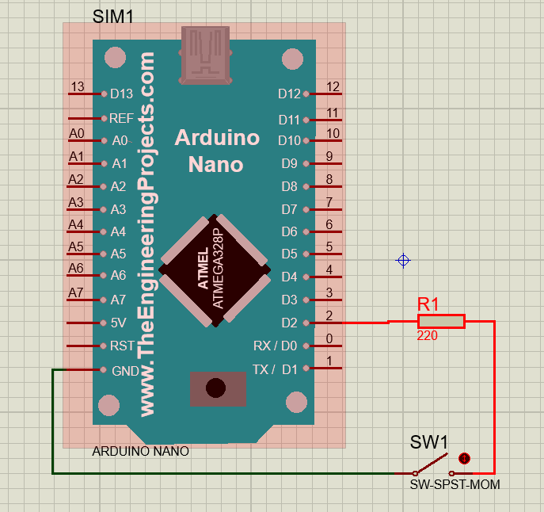

Obrázok

Zaregistrujete sa na stránke [Arduino cloud](https://create.arduino.cc/iot/things) a pri následnom prihlásení sa vám zobrazí karta. (obrázok 2)

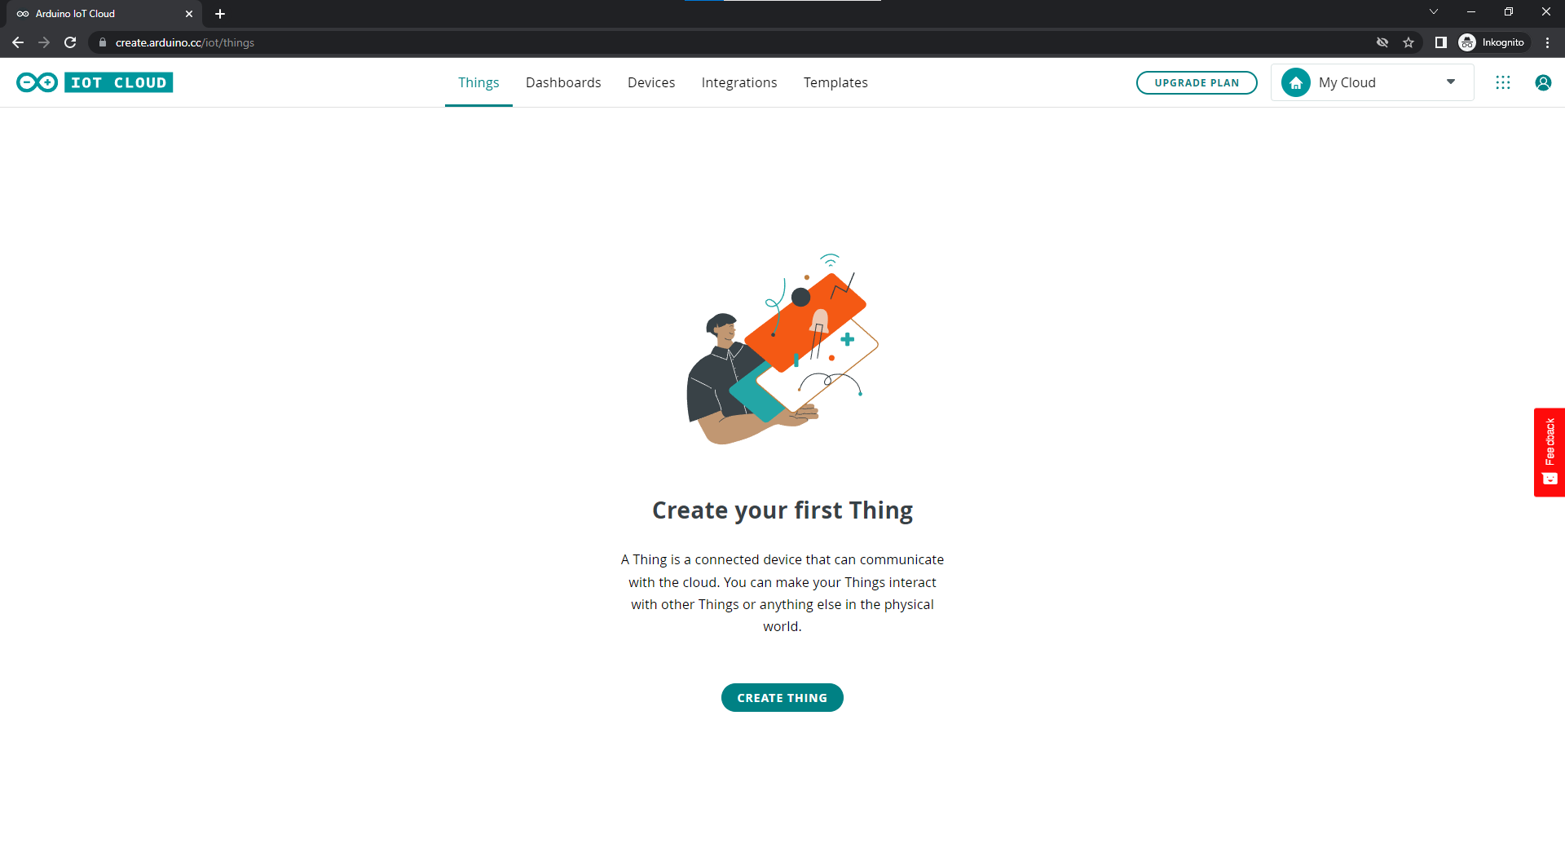

Obrázok

Kliknite na tlačidlo CREATE THING. Po kliknutí na text „United“ môžete premenovať svoj projekt. Ďalej si spárujeme naše Arduino s cloudom. Kliknite na tlačidlo pod ktorým je nápis „Select Device“ , vyberte Arduino device a akonáhle sa vám zjaví táto (obrázok 3) karta stlačte CONFIGURE.

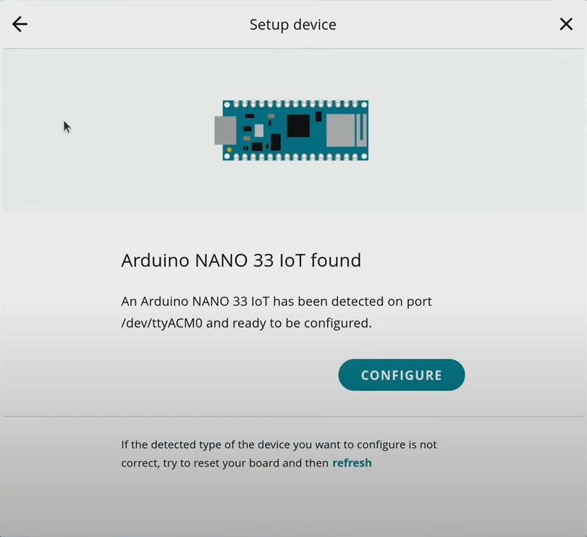

Obrázok

Následne si môžete svoje Arduino premenovať. V prípade, že sa vaše Arduino úspešne nastavilo sa karta zavrie a dostanete sa opäť na úvodnú stránku. Ďalej potrebujeme vytvoriť a nastaviť naše virtuálne tlačidlo. Stlačte ADD VARIABLE. Do mena si zadajte názov funkcie (pre prehľadnosť odporúčam popis toho, čo daná funkcia bude vykonávať). V poli „Select variable type“ vyberte typ premennej „Boolean“. Ostatné nastavenia necháme tak a stlačíme ADD VARIABLE. Výsledné nastavenie by malo vyzerať nejak takto: (obrázok 4)

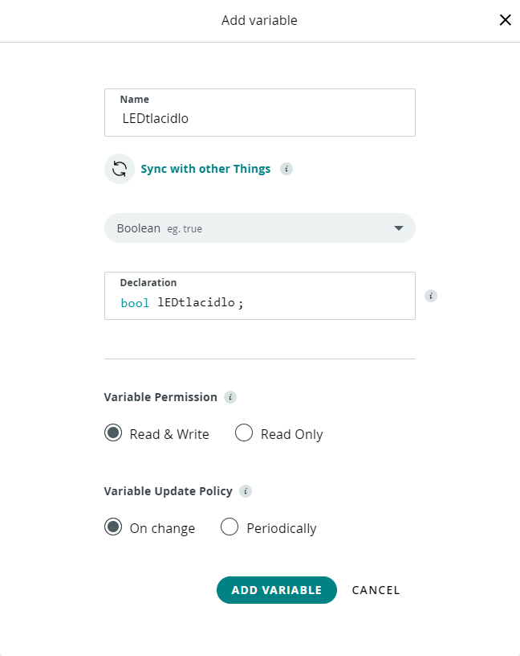

Obrázok

Posledný krok v nastaveniach je pripojiť zariadenie k internetu. Pre tento krok budeme potrebovať názov siete (SSID) a heslo. Stlačíme tlačidlo nad textom „Configure“, vpíšeme údaje a uložíme. Ak máme hotovo, prejdeme do sekcie Sketch, kde budeme upravovať pred-vytvorený kód. Do funkcie setup() si zadefinujeme pin na ktorom sa nachádza tlačidlo (v našom prípade je to pin 3) a nastavíme ho ako INPUT. Presunieme sa do funkcie loop(), kde vpíšeme, čo chceme aby naše tlačidlo robilo a vpíšeme tam následný kúsok kódu. Funkciu onLEDtlacidloChange() necháme prázdnu. (obrázok 5)

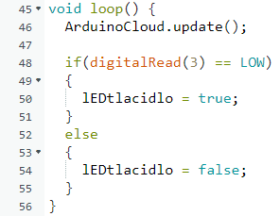

Obrázok

Nezabudnite to do Arduina nahrať tlačidlom . týmto sme so Sketchom skončili.

Presuňme sa teda do poslednej časti, ktorou je Dashboard. Tú nájdete na vrchnej lište. Stlačíme tlačidlo BUILD DASHBOARD a prepneme sa do edit módu. (obrázok 6)



Obrázok 6

Po kliknutí na tlačidlo ADD sa nám rozbalí ponuka s widgetmi. Vyberieme si LED, aby sme videli či na stlačenie tlačidla bude reagovať. Následne sa nám otvoria nastavenia tej virtuálnej LEDky, kde si ju môžeme premenovať a nastaviť jej funkciu. (obrázok 7)

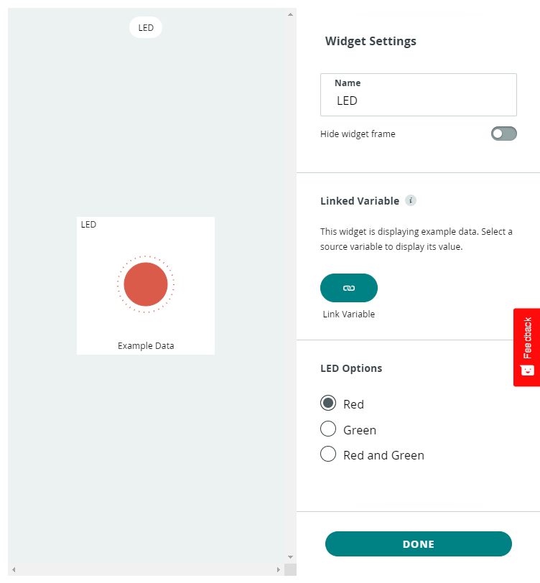

Obrázok 7

Nás však bude najviac zaujímať nastavenie funkcie, preto klikneme na tlačidlo, pod ktorým je nápis „Link Variable“. Vyberieme funkciu, ktorú sme si vytvorili a stlačíme LINK VARIABLE. Týmto sme prepojili virtuálnu LEDku s našou funkciou a vždy, keď sa fyzické tlačidlo stlačí, funkcia sa vykoná. To bude znamenať, že sa rozsvieti LEDka. Ak si chcete skontrolovať celí kód nájdete ho na konci listu. Týmto sme postup nášho projektu ukončili.

Celí kód:

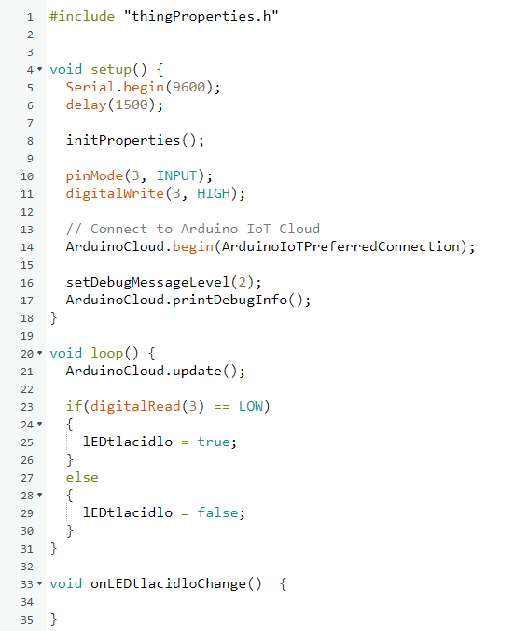

void loop() {

ArduinoCloud.update();

if(digitalRead(3) == LOW)

{

lEDtlacidlo = true;

}

else

{

lEDtlacidlo = false;

}

}

void onLEDtlacidloChange() {

}

#include "thingProperties.h"

void setup() {

Serial.begin(9600);

delay(1500);

initProperties();

pinMode(3, INPUT);

digitalWrite(3, HIGH);

// Connect to Arduino IoT Cloud

ArduinoCloud.begin(ArduinoIoTPreferredConnection);

setDebugMessageLevel(2);

ArduinoCloud.printDebugInfo();

}